АРМ оператора МКД — прототип
Файлы:
файл | что это
index.html | сам прототип: разметка, стили и логика в одном файле
bridge.css | приведение к визуальному семейству ONE PSIM, подключён последним
theme/one-psim.css | словарь токенов ONE PSIM, копия из ONE.PSIM.PrototypeKit/src/theme/
theme/native.css | лестницы чекбоксов, радио, switch и <select> на нативных элементах, копия оттуда же
В этой итерации сделаны две независимые вещи: правки интерфейса по замечаниям владельца и подключение визуального словаря ONE PSIM. Ниже они разделены.

Часть 1. Правки по замечаниям к скриншоту
Источник — 00 - ТЗ и Концепция/комментарий по разработкам интерфейсов.docx, первый скриншот и 14 пунктов к нему. Остальная часть документа (менеджер инцидентов, расписание) относится к другим проектам и не трогалась.
№ | Замечание | Что сделано
1 | Нужна кнопка с информацией о системе, компании и телефоном техподдержки | Знак и название в шапке стали кнопкой. По ней открывается меню: версия и сборка, переключатель конфигурации (п. 5), телефон и почта техподдержки с копированием в буфер, справка о правообладателе
2 | Две кнопки сворачивания панелей неинтуитивны, лучше убрать или поставить у самих панелей | Обе кнопки из шапки убраны. Левое меню сворачивается своей строкой «Свернуть меню» внизу (она там уже была), правая панель — кнопкой в её собственной шапке
3 | Выбор объекта хорош, особенно если при открытии показывать краткую конфигурацию | Поле из шапки убрано как дубль (п. 11), а в списке объектов у каждого дома появилась строка конфигурации: поставка, сколько SIP-аккаунтов и сколько в сети, вызывных панелей, камер, точек доступа
4 | Непонятно, что ищет поиск и зачем | Плейсхолдер называет области поиска. При фокусе открывается подсказка «что можно найти» с примерами и указанием, что поиск идёт по выбранному объекту. Результаты сгруппированы по типам с числом находок; строка ведёт прямо к объекту
5 | Переключатель конфигурации бестолков на видном месте, убрать в меню из п. 1 | Перенесён в меню «О системе», рядом — пояснение, что даёт каждая конфигурация
6 | Колокол дублирует правую панель, его функцию информирования отдать кнопке из п. 2 | Колокол из шапки убран. Счётчик тревог теперь в двух местах: у пункта «Оперативная обстановка» в меню и на язычке свёрнутой правой панели у правого края экрана
7 | День/Ночь — хорошо | Без изменений
8 | В меню справки нужна ссылка на документацию | Добавлен раздел «Документация» с руководством оператора и составом сопроводительных документов
9 | Время и дата хороши, нужна настройка формата — на западе сначала месяц | Часы стали кнопкой. В меню — три формата даты (словами, ДД.ММ.ГГГГ, ММ/ДД/ГГГГ) и два формата времени (24 и 12 часов). Выбор запоминается
10 | Текущий пользователь — без замечаний | Без изменений
11 | Поле объекта дублирует п. 3, убрать одно | Убрано поле из шапки, осталась карточка объекта в левой панели
12 | «Оперативная работа» и «Подсистемы» делают одно и то же; состав меню первой версии; не найдены бюро пропусков и уровни доступа | Разделы объединены в один плоский список из семи пунктов: Оперативная обстановка, Вызовы, Планы объекта, Журнал событий, Видеонаблюдение, Доступ, Абоненты. Остальные убраны из меню. В разделе «Доступ» появились две вкладки: «Уровни доступа» (какие двери и в какое время открывает каждая группа) и «Идентификаторы» (выдача, замена и блокировка карт, брелоков, кодов и мобильных приложений — то самое бюро пропусков)
13 | Оформление пунктов меню оставить как есть | Без изменений
14 | Правая панель дублирует «Тревоги и ОПС» и «Журнал событий», надо обсудить | Панель оставлена без переделки, потому что решение отложено. Сделано только то, что следует из п. 2 и 6: панель сворачивается своей кнопкой, а в свёрнутом виде у правого края остаётся узкий язычок со счётчиком тревог
Что попутно исправлено
- Мобильная кнопка «закрыть панель» была видна и на широком экране, где ничего не делала — её видно и на исходном скриншоте. Теперь она только в узком макете, а на широком стоит кнопка сворачивания.
- У выбранного пункта меню подпись была задана как #fff, то есть в светлой теме белым по светлому. Ушло вместе с приведением к ONE PSIM.
Решения, которые я принял сам (часть 1)
- Пункты 2 и 6 противоречат друг другу. Пункт 2 предлагает убрать обе
кнопки, пункт 6 — оставить правую и повесить на неё информирование о тревогах. Сделано так: из шапки убраны обе, управление переехало к самим панелям, а информирование — на язычок свёрнутой правой панели. Так выполняются оба пункта: в шапке пусто, кнопка стоит у того поля, которым управляет, и счётчик тревог виден, даже когда панель скрыта.
- Раздел «Тревоги и ОПС» в списке первой версии не назван. Экран
обработки тревоги слишком нужен, чтобы просто удалить его, поэтому он остался, но перестал быть пунктом меню: открывается из карточки тревоги в правой панели и с обзорного экрана, называется «Обработка тревоги» и имеет возврат «← Оперативная обстановка». В меню при этом подсвечивается «Оперативная обстановка» как родительский раздел.
- Убранные разделы не удалены из файла. Инженерия (SCADA), паркинг,
устройства и плагины, сценарии ЕСЛИ→ТО остались в разметке, но недоступны из меню. Вернуть любой — одна строка. Так ничего не потеряно, если решение по составу первой версии изменится.
- Формат даты положен под часы, а не в профиль пользователя. Это
следует той же логике, что и пункт 2: управление стоит рядом с тем, чем управляет. В рабочей системе это, скорее всего, настройка профиля.
- Уровни доступа сделаны общими для СКУД и домофонии. Уровень задаёт и
то, какие двери открывает идентификатор, и то, на какие панели приходит вызов абонента; расписание задаётся на уровень, а не на дверь.
Вопросы владельцу (часть 1)
- Пункт 14 — судьба правой панели. Сейчас она осталась как есть. Нужно
решить: это лента тревог и событий «краем глаза» (тогда она не должна повторять экран журнала, и содержимое надо упростить) или её убрать совсем, а тревоги смотреть только на обзорном экране.
- Пункт 12 — ОПС в первой версии. В списке разделов ОПС нет, но
пожарные тревоги есть на обзорном экране, в очереди тревог и в журнале. Подтвердите: ОПС в первой версии остаётся как источник событий без отдельного раздела — или уходит совсем?
- Пункт 12 — где живут идентификаторы. Сейчас выдача в разделе
«Доступ». Нужно ли дублировать её в карточке абонента в разделе «Абоненты» (обычно бюро пропусков работает именно от человека)?
- Номер 13 на скриншоте стоит в области содержимого, а текст пункта — про
оформление пунктов меню. Я исходил из текста и ничего не менял.

Часть 2. bridge.css — визуальное семейство ONE PSIM
Правила: ONE.PSIM.PrototypeKit/AGENTS.md и docs/RESTYLE-RULES.md §0–§4. Ссылки вида «§2.8» ниже — на этот документ.
Разметка, JS и адаптив не менялись. Единственное касание index.html — строка <link rel="stylesheet" href="bridge.css"> после </style>: иначе файл не подключить.
Диагностика (§0)
- Слой переменных есть: :root, [data-theme="light"] и [data-theme="dark"], 115 объявлений. Прототип переключает темы тем же атрибутом data-theme, что и one-psim.css, поэтому почти весь маппинг объявлен один раз в :root: bridge идёт последним и выигрывает у обоих блоков прототипа по порядку.
- Hex вне слоя переменных: 33 из 114 в <style> (≈29 %, порог §0.2 — 10 %). Выносить их в переменные я не стал: почти все — это состояния конкретных селекторов (чипы, счётчики, ховер строк таблицы, рамки фильтров), и bridge, идущий последним, перекрывает их адресно правилами §2. Остальные 71 hex живут в <script> — это SVG-сцены камер и планов, графика, §2.11.
- Состояния, где меняется цвет (§0.4), собраны и разобраны ниже.
§1. Маппинг переменных
Роли разбирались по потреблению, а не по имени. Основное: --bg → canvas, --panel → surface, --panel-2 и --tree-bg → surface-muted, --stroke → surface-subtle (в Dark — --one-border, D-024), --stroke-2 → border, --text/--muted/--faint → fg/fg-muted/fg-subtle, --input-bg → editor-bg, --accent → accent, --accent-hover → primary-hover, --accent-dim → accent-soft, --accent-ring → focus-halo, статусные плашки — на тройки DS, радиусы — на radius-window и radius-container, шрифт — на --one-font-ui.
§2. Правила, которые переменные не выражают
- §2.4 и §2.8, переключатели. Светло-голубой заливки с синей подписью в ONE PSIM нет. Активный сегмент, включённая icon-кнопка, кнопка раскладки видеостены и активный пункт мобильной навигации переведены на лестницу primary: accent + accent-on, hover primary-hover, pressed primary-pressed (D-018).
- §2.8, кнопки. .btn — subtle, .btn.primary — primary, .btn.outline — outline с рамкой 1px, которая на hover не меняется. Отдельно погашен общий ховер .btn у .btn.danger и .btn.ok — это та самая утечка, о которой предупреждает §2.8.
- §2.3 и D-031, навигация. Выбранный пункт меню и выбранная вкладка правой панели берут nav-selected для подписи и индикатора и accent-soft для заливки — исключение дизайн-системы, а не нарушение.
- §2.3, выделение строк. Выбранная тревога, строка дерева, карточка объекта и строка таблицы выделяются фоном accent-soft; кольца и рамки, которыми это делалось раньше, убраны.
- §2.5, рамки. Поля ввода и outline-кнопки переведены на 1px.
- §2.6, фокус. Кольцо focus-ring 2px/2px у всего, кроме полей ввода; у полей — лестница TextField: hover editor-hover, focus editor-focus + рамка editor-border-focus + halo 2px, без outline.
- §2.9, <select>. Лестницу даёт native.css. Единственный <select> прототипа стоит на классе .btn с инлайновым background: — шорткат затирал стрелку; она возвращена точечным правилом с !important, потому что инлайновый стиль иначе не перебить, а разметку менять нельзя.
- §2.2 и §2.2a, палитра. Метка расширенной конфигурации [Р] — это принадлежность, а не статус, поэтому палитра, а не feedback-тройка. Оттенок — purple: оранжевый на этих экранах занят warning (§2.2a′, D-039). Тинта посчитана числом: Light 7.5:1, Dark при рецептных 50 % давал 5.5:1, поэтому в Dark текст подмешан к fg на 75 % — 8.0:1, рецепт это разрешает («не менее чем наполовину»).
- §2.2b, заголовки. Заголовки карточек — heading-sm без капса, заголовки диалогов — heading-md.
- §2.10, строки с кнопками. Ховер строк таблицы — половинный control-hover, иначе он гасит ховер кнопок внутри строки.
- §2.13, контролы форм. native.css подключён. Гибрида не возникло: прототип вообще не стилизует чекбоксы, радио и switch — ни appearance, ни accent-color в нём нет, так что типовая правка из §2.13 не понадобилась. Единственный свой переключатель прототипа (.sw-t, div, а не input) переведён на лестницу MuiSwitch: включённый трек accent, бегунок accent-on вместо зелёного.
- Знак приложения (D-023). Пентагон, залитый accent, заменён на ONE-sign в fg-subtle с соотношением 34.6406:40. Абсолютный размер оставлен прототипу — он соотнесён со своим заголовком и высотой шапки.
Решения, которые я принял сам (часть 2)
- Рамки статусных плашек приравнены к подложке. У прототипа были
--danger-border, --ok-border и т.д. У MessageBar в ONE PSIM рамки нет, а отдельного токена под неё в §1 тоже нет. Выдумывать не стал — рамка стала прозрачной, плашка читается как в дизайн-системе.
- --mono оставлен как есть. Прототип сознательно держит в этой
переменной Inter, а не моноширинный шрифт, и на нём построено выравнивание числовых колонок. --one-font-mono — это Roboto Mono, который здесь не подгружается, так что перевод дал бы откат на системный моноширинный и разъехавшиеся таблицы. Если нужно — подключим Roboto Mono отдельно.
- --warn переведён на --one-warning дословно по таблице §1. В светлой
теме это довольно светлый оранжевый для мелкого текста; если на снимках он окажется бледным, в §1 есть --one-warning-icon потемнее, но это уже правка правила, а не прототипа.
- Кнопки .btn.danger и .btn.ok оставлены тинтованными, только цвета
переведены на тройки DS. Перевод их на сплошную заливку из палитры — это решение о весе кнопки, то есть UX-решение прототипа (§2.1), а не словарь. Вынесено в вопросы.
- Фильтр-чипы (.fchip). Лестницы для чипов в §2 нет (§2.12), поэтому
поведение оставлено прототипу; я только увёл два жёстких hex (#485668, #4a5768) на --one-border-strong и --one-border, не придумывая состояний.
Вопросы владельцу (часть 2)
- Действие в шапке панели. §2.14 говорит, что «Все →» — это .link с
подчёркиванием. У нас это кнопка .btn.sm.ghost («Все камеры →»), и она действительно кнопка в разметке. Переводить её в ссылку или оставить кнопкой subtle?
- Кнопки danger и ok. Оставить тинтованными (как сейчас) или перевести
на сплошную заливку из палитры по D-012, как сделано в IM?
- Две ступени критичности. Прототип различает «пожар» и «тревогу» цветом
(.chip.fire и .chip.alarm). В ONE PSIM одна тройка danger, поэтому сейчас обе выглядят одинаково, а различие несёт только иконка и полоса слева у карточки. Достаточно ли этого для диспетчера?
- Фон левого меню и правой панели. Взят surface-muted (вторичная
панель). Если задумано, что это равноправные рабочие области, надо взять surface.
Пробелы правил (§2.12)
Наткнулись, ничего не выдумывали, оставили как есть:
- Чипы. .chip и .fchip — лестницы в §2 нет. Цвета переведены на словарь, состояния (.fchip.on) остались прототипа.
- Точки-индикаторы. .sd (кружки состояния) и тики карусели камер — в §2 их нет. Цвета взяты из статусных переменных, геометрия не тронута.
- Кнопки danger / success. В §2.12 они названы неописанными, в §2.8 для них есть отсылка к палитре D-012. Две записи расходятся, я выбрал консервативный путь и вынес это в вопросы.
- focus-within у обёрток контролов. В прототипе такого нет, проверять было нечего.
- Своя вертикальная «шторка» панели (язычок свёрнутой правой панели) — аналога в дизайн-системе нет. Собрана из surface, border и тени, без придуманных состояний.
Что не делалось
Скриншоты в обеих темах, сверка состояний по снимкам и сборка одним файлом (npm run build) — отдельный шаг по договорённости. До них чек-лист §3 закрыт не полностью: пункты про снимки остаются открытыми. Числовая проверка контраста тинтованных бейджей (§2.2a) и проверка отсутствия гибрида у нативных контролов (§2.13) сделаны кодом, а не глазами.

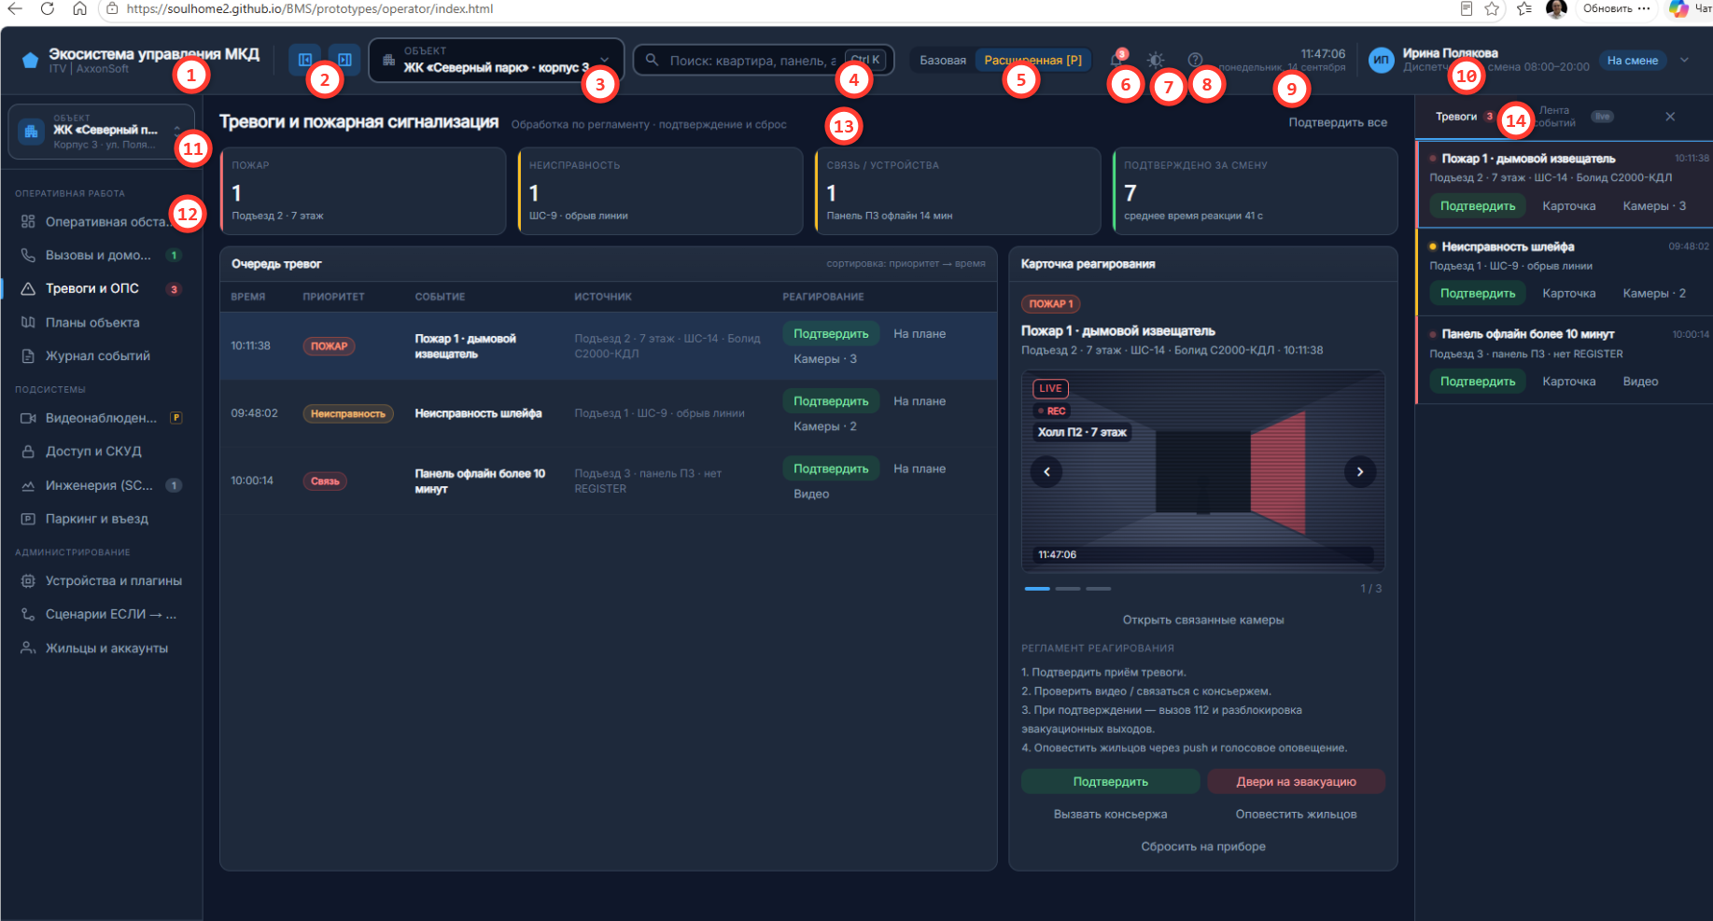
Экосистема:
- Напрашивается кнопка с информацией о системе, о компании, телефон техподдержки.
- Левая кнопка сворачивает меню 12в минимальный вид. А правая кнопка убирает правое поле 14. Функционал не интуитивен. Если их оставить -то логичнее эти кнопки расположить возле полей, которыми они управляют. Я за то чтобы эти кнопки вообще убрать на первой версии.
- Очень хорошо - особенно если открыть - краткая информация о конфигурации - сколько сип-адресов и прочее
- Не понятно что он ищет и зачем. Нужны детали.
- Я так понял что-то про лицензию. Абсолютно бестолковое поле. Можно убрать в пункт 1 - вовнутрь, в меню по кнопке.
- Дублирует 14 пункт и имеет смысл только если правое меню скрыто левой кнопкой 2. Предлагаю убрать вообще ее и сделать ее функционал информирования на правую кнопку в пункте 2.
- День/Ночь. Хорошо.
- Знак вопроса - во внутреннем меню помимо телефонов и горячих клавиш, нужна ссылка на документацию.
- Время дата. Хорошо. Настройка формата представления нужна - на западе любят сначала месяц потом день.
- Текущий пользователь. Без замечаний.
- Абсолютно тоже поле что и 3. Что-то одно нужно убрать. Предлагаю поле 3 чтобы на верхней строчке попросторнее было. Но можно и 11.
- Вопрос к составу меню - Оперативная работа и подсистемы функционально делают одно и то же - а именно оперативную работу. Предлагаю эти блоки объединить и поработать над удалением повторяющегося функционала. Нужно будет куда-то бюро пропусков включить или его часть по выдаче идентификаторов жильцам и работникам. Механизм редактирования уровней доступа к СКУД и Домофонии так же не нашел. По самим элементам меню - их состав требует отдельной проработки, исходя из первой версии экосистемы мы объединяем две подсистемы - Видеонаблюдение и СКУД (Где контроллеры это домофонные панели) и внешний функционал переадресации вызова. Поэтому остаются следующие элементы - Оперативная обстановка, Вызовы и домофония (Можно переименовать в Вызовы), Планы объекта, Журнал событий, Видеонаблюдение, Доступ и СКУД(Можно переименовать в Доступ), Жильцы и аккаунты (Переименовать в Абоненты). Остальные на первом этапе разработки убрать.
- По оформлению элементов меню - пока выглядят красиво и функционально. Я пока оставлю без комментариев - так как нужна долгая работа чтобы дать обратную связь по эргономике и функциональности. Пусть останутся как есть.
- Сомнительно что этот блок нужен. Он дублируется функционалом из 14 - Тревоги и ОПС и Журнал событий. Это надо обсудить - тут еще кнопка из 2 имеет значение, чтобы как то решить по этому блоку.

Менеджер инцидентов.
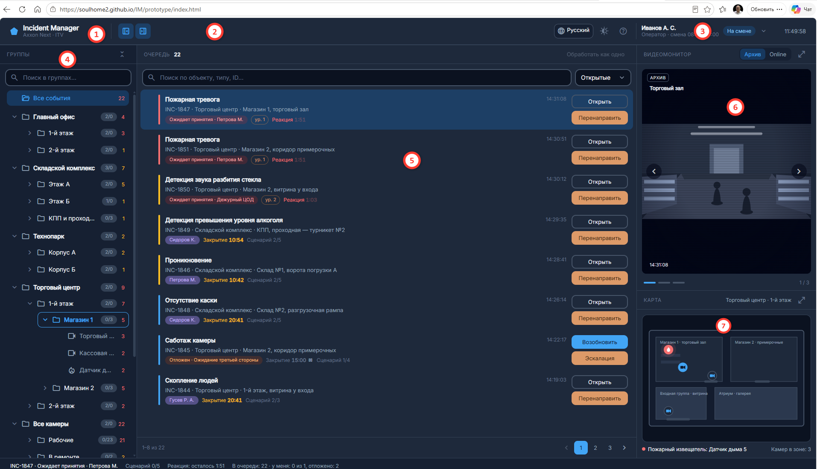
Вот так я когда то увидел - менеджер инцидентов в ГК Основа. Ключевое - канбан. Это была эмоция Андрея Христофорова. -именно так нужно делать!
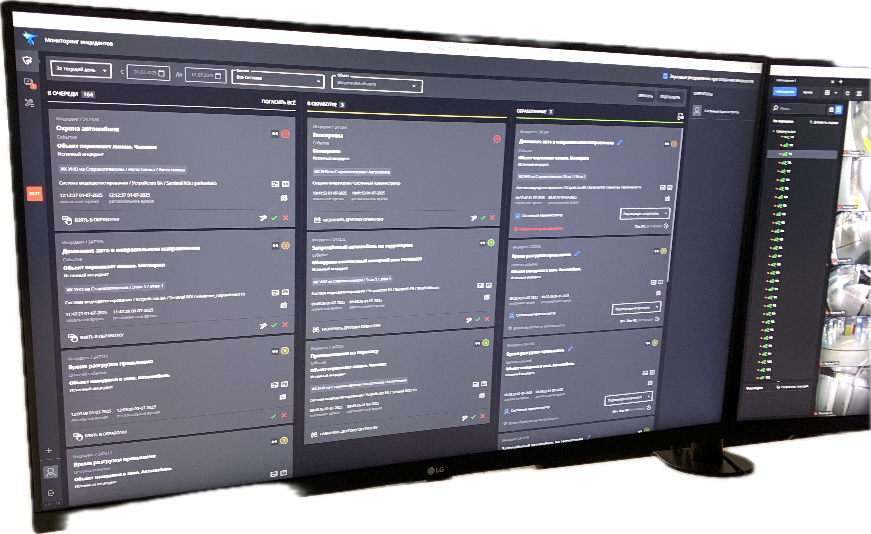
Думаю это представление должно быть настраиваемо - как в битриксе.
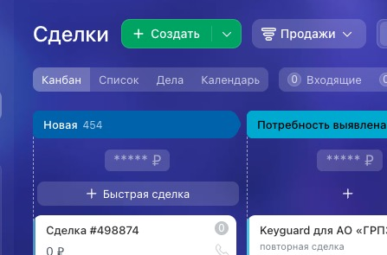

Расписание.
Вроде все нормально. Но вот есть одна нестыковка - если активировать поле слева - то при активации поля в центре с него слетает центровка.
